STRUKTUR KURIKULUM PROGRAM KEAHLIAN
TEKNIK KOMPUTER JARINGAN
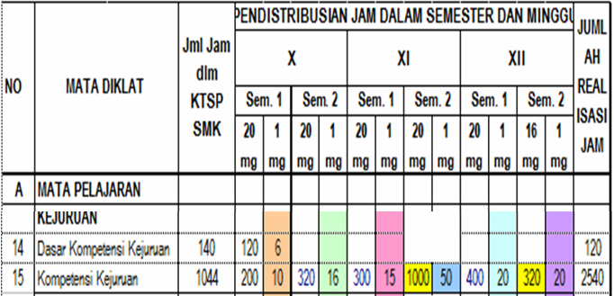

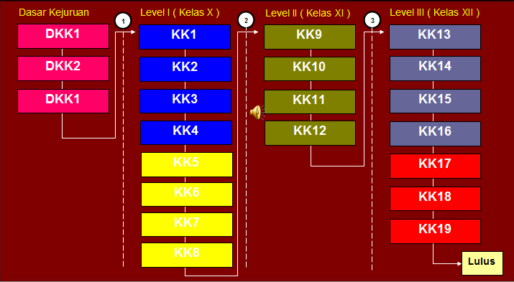
PETA KEDUDUKAN KOMPETENSI

